МБДОУ «Детский сад общеразвивающего вида № 2 р.п. Култук»

Конкурс творческого эссе

«События, повлиявшие на выбор

профессии или поиск своего предназначения»

Подготовила: воспитатель Дашиева Надежда Николаевна

2022г

«Все мы родом из детства». Эта фраза необычайно верна, потому что именно в детстве закладываются особенности нашей личности, именно из детства мы выносим как наши достоинства, так и недостатки, именно в детстве берёт начало наша судьба.

Я часто вспоминаю своё детство. Вспоминаю, как хотела быть похожа на самых родных, близких, любимых людей: большую роль в моем детстве занимала бабушка. Моя бабушка Посохова Александра Константиновна была учителем начальных классов, заслуженным педагогом Республики Бурятии.

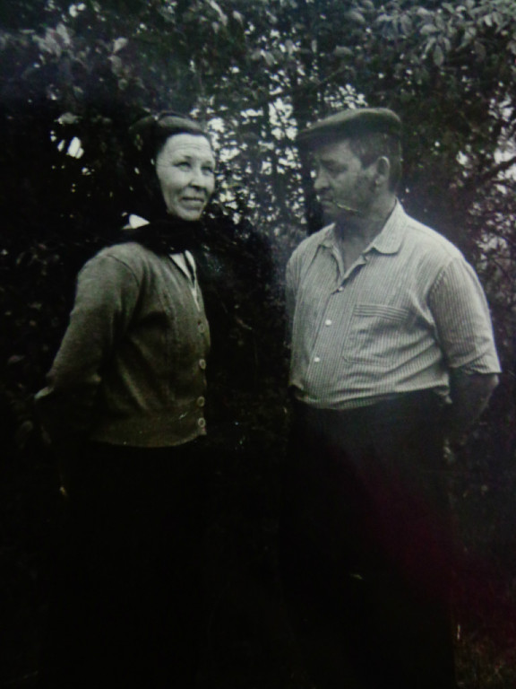

Вся обстановка в её доме была навеяна статусом высокой культуры, на полках разнообразии детской литературы, коллекции картин, многочисленные статуэтки, сувениры. По вечерам я слушала историю нашего родного края, историю нашей семьи. Ещё в далёких временах гражданской войны мать моей бабушки Елена Фролова боролась с белогвардейцами, которые оккупировали наш маленький поселок Чикой. У нас в поселке есть памятник Елене Волковой, вместе с моей прабабушкой они погибли за свое правое дело. Приходя к этому памятнику, я гордилась тем, что я тоже, как будто, частичка этой истории.

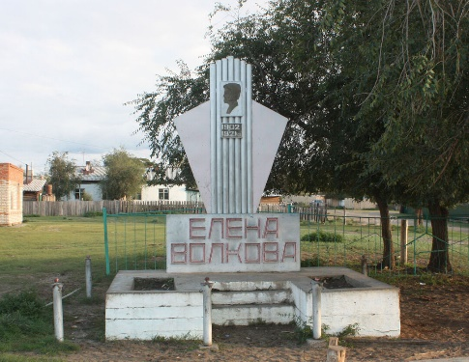

Мне тогда хотелось просто стать хорошим человеком, чтоб не подвести свою бабушку, чтоб она мною гордилась.

В детстве был ещё один момент, который повлиял именно на выбор моей профессии. У бабушки стояла в комнате этажерка, где всегда было много книг. Наверное, чтоб мне было удобно и интересно она каждый раз ставила туда новую книгу. Соседские дети часто приходили, в комнате сидели малыши их старшие братья и сестрёнки, и бабушка очень много читала, мы играли в разные игры. Любимым занятием было рассматривание коллекции открыток, марок. Иногда бабушка всем раздавала спицы и учила нас вязать. Мы рисовали, устраивали беседы, рассуждали, мечтали.

Но вот именно эта этажерка с книгами, опять же стала для меня очень важным моментом. Наш поселок Чикой стоял на границе с Монголии. Родительский дом был на крайней улице и если мы выходили со двора, то виднелась пограничная вышка. Она была точь-в-точь как этажерка моей бабушки. Я думала, что это главная книжная полка для всех детей страны. Наблюдатели этой полки смотрят на нас и, если мы помогаем родителям, выполняем все поручения и обязанности, нам достанутся самые интересные книги. Прежде, чем выйти со двора, я наводила дома порядок, подходя к зеркалу поправляла свою прическу, выходила и садилась на лавочку и долго смотрела на эту удивительную этажерку и старалась увидеть что-то, при этом я сидела ровно, красиво. Рассказав об этом своим родным, они долго смеялись, но бабушка прижала меня к себе и уже вместе мы долго смотрели на эту вышку- этажерку. И опять же много говорили, мечтали.

В семье у нас было пять детей, мне как старшей приходилось следить за младшими. На мои детские плечи легли заботы, в помощь моей матери. Родители много работали, и мы часто оставались одни, приходилось варить, стирать, убирать. Самое интересное, что я взяла на себя роль моей бабушки, очень много читала, играла, ходила в походы со своими сестрами. Самым любимым моментом был, конечно, Новый год. На окнах мы расклеивали фигурки и получалась сказка. Именно ватыканки, были у нас уже тогда. Из лоскутков мы шили кукольных персонажей и в долгие зимние вечера показывали сказки. Сёстрам я шила новогодние костюмы, праздничные наряды. Любимым занятием у нас были походы и рыбалка. Приготовление к походу было очень тщательным: бутерброды, чай в бутылке, а главное интересная книга и новая придуманная игра. Рыбалка была из трёх моментов: поймать одну рыбу, принести ее домой и обратно отпустить в озеро.

В летние время мы помогали ухаживать за огородом, а ближе к осени собирали первый урожай на грядках. Кода собирали смородину, представляли, что на уборке сбора винограда. Бабушка всегда была рядом, она многому нас учила, поправляла, а главное она была хорошим другом.

Незаметно прошли школьные годы, вот уже 10 класс, экзамены. В этот момент не стало моей любимой бабушки.

Вот, я уже на пороге выбора моей профессии. Кем быть? В глазах слезы от потери дорогого человека, а впереди будущие!

Я закончила Улан -Удэнское педагогическое училище №2, но стала воспитателем не сразу. На руках двое детей, больной муж. Мне приходилось подрабатывать на стройке разнорабочей, в больнице санитаркой. В 90-е годы устроить своих детей в сад и самой работать было очень сложно. Наконец то мне дали направление в Еловский детский сад, Тункинского района. Маленькая деревушка, четыре начальных класса и одна смешанная группа. Проработав там пять лет, я научилась печь хлеб, доить корову. Во время посевных работ мы с детьми сидели неограниченное время, в летний период вместе с колхозниками работали на полях. К 2000 году я приехала в посёлок Култук и только последние десять лет работаю воспитателем в детском саду.

Было очень сложно, то, что я учила в педагогическом училище уже практически стало не актуально, прожив в глухой деревне, поменялась моя речь. Наша заведующая, поверив в мое искреннее желание, взяла меня на работу. Каждодневный титанический труд, работа над своей речью, многочисленные курсы и вот первая аттестация, в дальнейшем получение категории. Работая в детском саду, я ни разу не усомнилась в выборе своей профессии, но с каждым днём всё больше убеждаюсь, как нелегко воспитывать детей. Тебе верят, на тебя надеются, от тебя ждут понимания и преданности, а ты должен всему соответствовать, стараться быть на высоте. Ведь именно от тебя во многом зависит то, какими выйдут в школьную жизнь дети. И я думаю, что призвание воспитателя нужно заслужить своим трудом, талантом, желанием постоянно совершенствоваться, меняться, творить.

Детский сад — это мой второй дом, в котором меня ждут, любят, ценят, в который я спешу с интересными идеями и с хорошим настроением.

Всю свою любовь, душевное тепло и ласку уже много лет я дарю тем, кто не умеет хитрить и притворяться, чьи мысли чисты и неприхотливы - моим воспитанникам. Чтобы я делала без детских горящих глаз, детского смеха, без ста вопросов «почему»?

Работая в детском саду, не перестаю удивляться, насколько разные все дети, интересные, забавные, удивительно умные, разные своими рассуждениями, умозаключениями, поступками. Каждый ребёнок уникален в своём роде, каждый из них и талантливый художник, и пытливый наблюдатель.

Много лет стоит передо мной образ моей бабушки, яркий пример Героя гражданской войны Елены Волковой, а то удивительное событие с этажеркой и полками для книг, всегда у меня в воспоминаниях, как важный момент в выборе моей профессии.

Свою профессию я люблю и с удовольствием прихожу на работу, где каждый день дарю детям любовь, внимание и заботу. Каждое утро я прихожу в садик, также расставляю ближе к детям новую игру, интересные по теме недели книги, размещаю картинки и вспоминаю свое детство.

У меня прекрасная миссия - дарить свою любовь детям.

Как говорил Л.Н. Толстой: "Любить — это значит жить жизнью того, кого любишь" В этих словах и заключается смысл того, зачем ты ежедневно ходишь в детский садик к детям. Я - счастливый человек! Я люблю детей! Я думаю о детях, забочусь о них — это самое прекрасное чувство. "Уча других, учусь сама" Верю в талант и творческие силы каждого ребёнка!

Моя жизнь сложилась, мне 52 года, я мама троих замечательных детей, у меня две внучки и два внука, у меня самая востребованная, самая творческая и интересная работа.

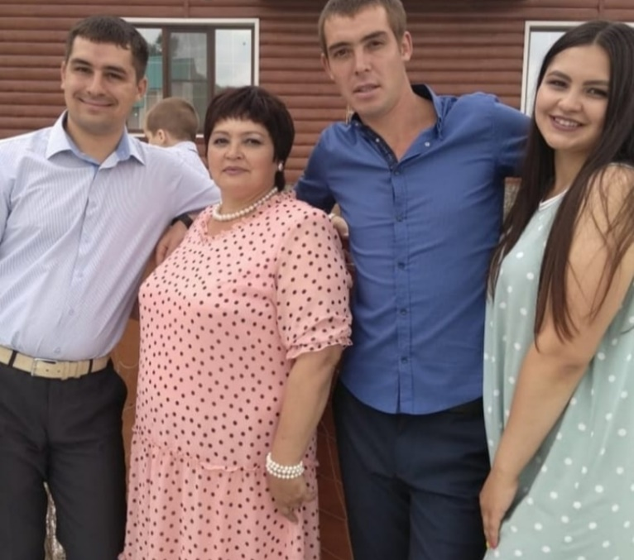

Занимаясь с ребятами, я использую в своей работе самые разнообразные направления и формы. Чтобы превратить свои занятия в увлекательный творческий процесс и заинтересовать малышей, я стремлюсь в своей работе чаще использовать игрушку в качестве ведущего, включать музыку, загадывать загадки, устраивать сюрпризный момент, а также мотивирую детей художественным словом. Дети оживляются, начинают принимать активное участие в непосредственной образовательной деятельности. Всегда стараюсь разговаривать с детьми вежливо и ласково и слежу, чтобы и они так же общались между собой. Очень много придумываю, творю. Каждый момент для меня очень важен, поэтому стараюсь относится ко всему с особой ответственностью.

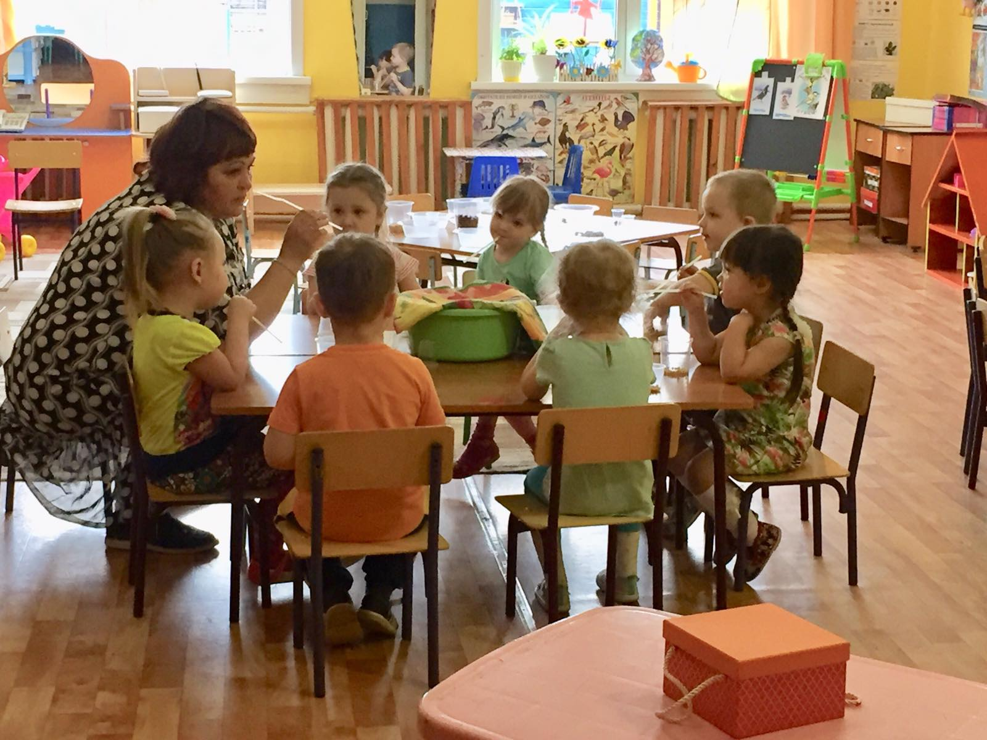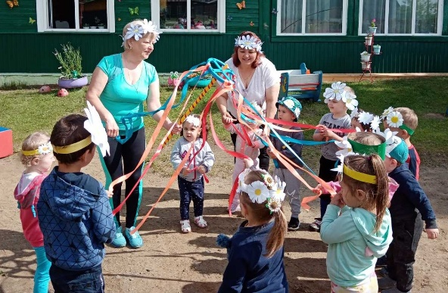

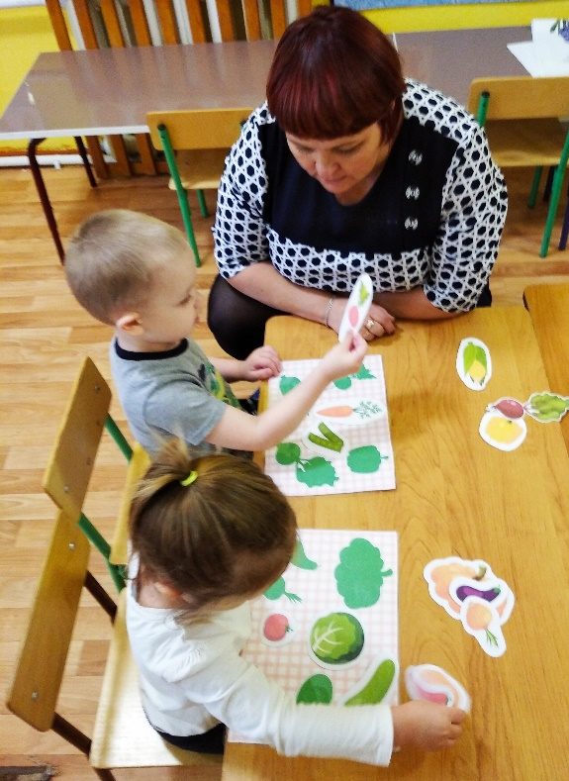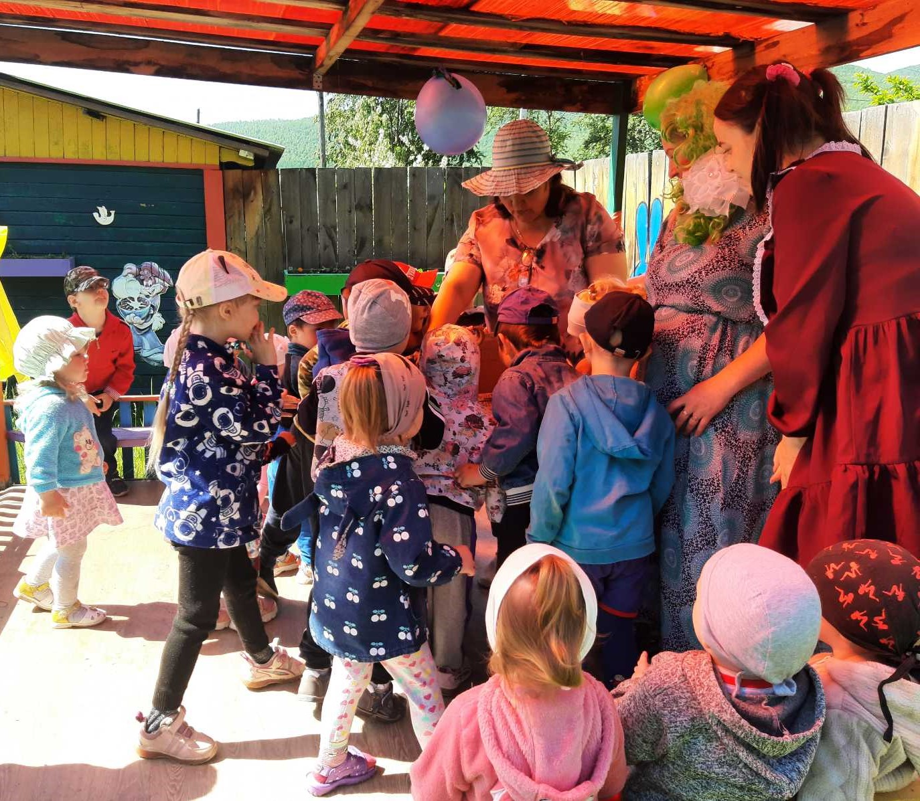

Очень люблю шить костюмы, очень долго работаю над своим образом.

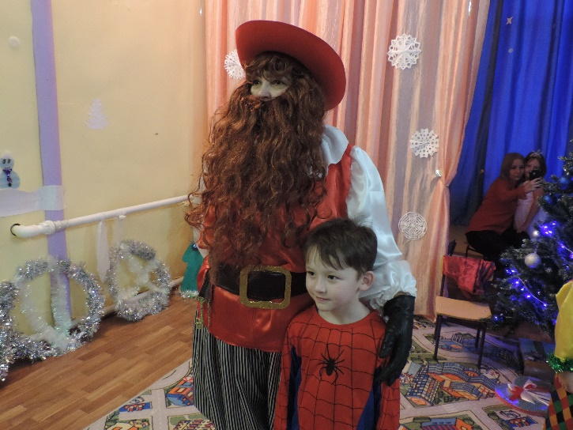

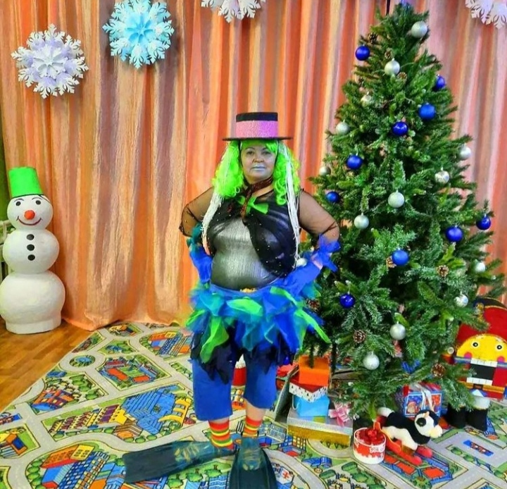

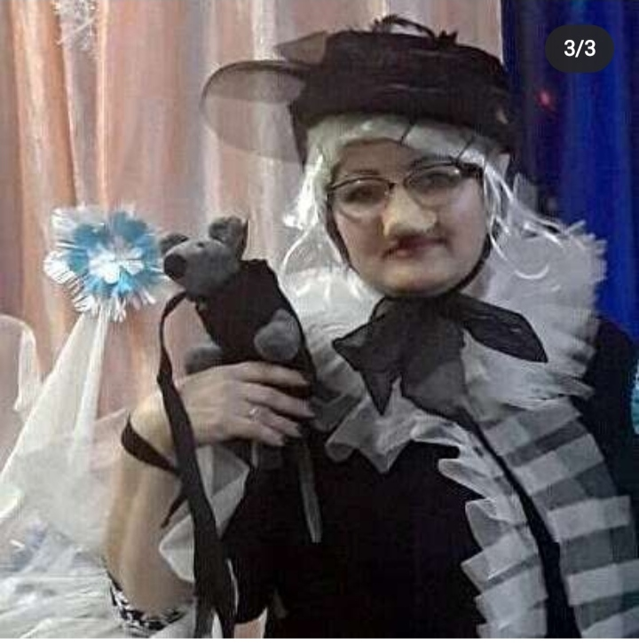

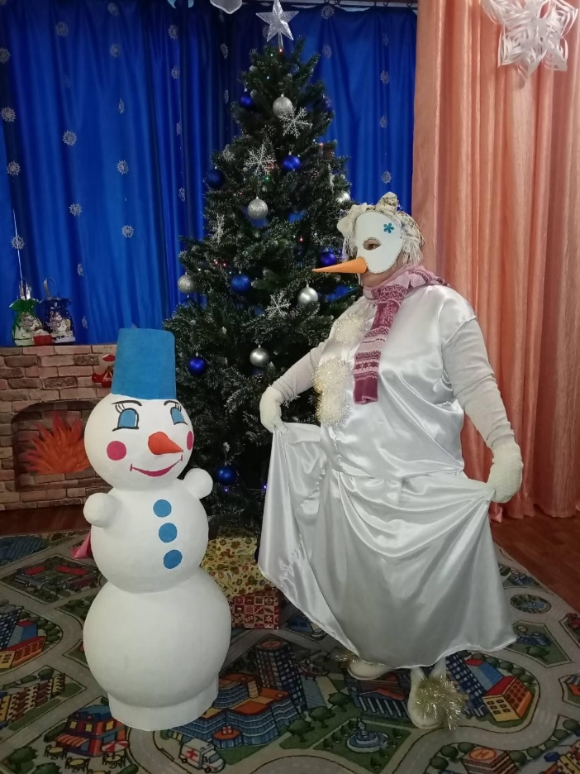

**Работа воспитателя – это не просто профессия, это - состояние моей души. Выбранная мною профессия, заставляет меня все время двигаться вперёд, искать и находить что-то новое, развивать свои творческие способности, даёт возможность окунуться в атмосферу счастливого детства, детство с моей бабушкой!**